유전 알고리즘을 이용한 Disjunctive Programming 최적화

이동언, 장영중, 신동일, 윤인섭
서울대학교 응용화학부

Application of Genetic Algorithms to the Optimization formulated in Disjunctive Programming

Dongeon Lee, YoungJung Chang, Dongil Shin, En Sup Yoon
School of Chemical Engineering, Seoul National University

서론
최근 들어 많은 주목을 받고 있는 다기간 최적화 문제 (Multiperiod Optimization Problems)를 비롯하여 공정 합성의 제 문제들은 주로 MINLP (Mixed Integer Nonlinear Programming)의 형태로 수식화되어 왔다. 따라서 이러한 문제를 해결하기 위한 알고리즘들이 MINLP 형태의 문제에 적합하도록 설계되어 왔으며, 특히 Branch and Bound 방법을 주축으로 삼는 결정론적 방법이 많이 개발되었다. 하지만 MINLP의 내재적인 문제점이 지적되면서, 논리식이 가미된 GDP (Generalised Disjunctive Programming)로 수식화하고자 하는 노력들이 있었고, 그 해결 방법들이 활발하게 연구되고 있다.
주로 조합 최적화 문제에 적용되었던 유전 알고리즘은 그 범위가 실수를 매개 변수로 취하는 함수 최적화로 확장되어 왔으며. MINLP를 풀기 위한 도구로서 시도된 바 있다. 본 연구에서는 GDP에 적합한 유전 알고리즘의 형태를 제시해보고, 그 효용성을 예제를 통해 확인해 보았다.

최적화 문제의 수식화
화학 공정의 합성에서 많이 나타나는 형태의 MINLP는 오른쪽과 같다. 이 문제를 풀기 위한 결정론적 알고리즘으로 GBD (Generalized Benders Decomposition), GOA (Generalized Outer Approximation), GCD (Generalized Cross Decomposition) 등이 제시된 바 있다. 여기에서 연속 변수 x는 이진 변수인 y에 종속되는 경우가 많은데, 즉 한 장치를 최종 공정에 포함시킬 것인가 않을 것인가를 나타내는 이진 변수 y에 따라, 그에 종속되는 장치 크기 등의 연속 변수 x가 존재하게 된다. 따라서 변수 y가 0의 값을 가지게 되면 그에 종속되는 x의 제약조건은 모두 의미 없는 제약 조건이 되므로, 문제 해결시에는 고려되지 않는 것이 바람직하다. 하지만 기존의 MINLP에서는 이를 고려할 만한 장치가 없었으므로, 이진 변수가 많은 문제에 있어서 특이점 (singularity)을 야기할 수 있었다.[Vecchietti and Grossmann, 1999]
이를 극복하기 위해 불린 (Boolean) 변수를 도입하여 논리식과의 결합을 시도한 GDP가 제안되었으며, GDP나 MINLP만으로 문제를 수식화하기 보다는 두 형식을 같이 사용함으로써 문제를 자연스럽게 표시할 수 있음이 제안되기도 하였다.[Vecchietti and Grossmann, 1999] 각각의 수식화 형태를 살펴보면 각각 다음과 같다.

<GDP 수식화>
<Hybrid GDP/MINLP 수식화>
이렇게 표현된 문제들은, 그 내부적으로 다루는 논리 제약 조건들에, 논리식으로 나타나는 경험 법칙들을 결합할 수 있는 장점이 있음이 보여지기도 했다.[Raman and Grossmann, 1991, 1993]

다극 탐색 기법
다극 함수의 국지 최적점들을 찾기 위해 본 연구에서는 MNC (Multi-Niche Crowding)를 사용하였다. 이 방법은 유전 알고리즘의 선택과 교배 과정을 임의로 선택된 작은 군집체 중심으로 해 나감으로써 선택압을 줄이고, 또한 연속적인 세대의 교체 과정에서 가장 비슷한 개체를 교체하는 방법을 채택함으로써 국지 최적점들이 쉽게 도태되지 않도록 한다.

담금질 모사 (Simulated Annealing)와의 혼합 (Hybridization)
유전 알고리즘과 같은 무작위 탐색 기법의 하나인 담금질 모사는 그 교란 범위를 작게 함으로써 hill-climbing 효과를 기대할 수 있는 기법이다. 본 연구에서는 이 기법을 다극 탐색 기법의 차원에서 국지 최적화를 위해 사용하였고, 또한 교배 연산자와 변이 연산자의 결과로 얻어지는 자손의 채택 여부를 열역학적 방법으로 결정함으로써 전역해 뿐만 아니라 각각의 국지 최적해로의 좀더 빠른 수렴을 가능하게 하였다.

코딩 기법
유전 알고리즘의 대표적인 특징 중의 하나로 알려져 왔던 coded space에서의 작동은 실수 인코딩/디코딩 기법의 출현으로 인해 그 의미가 퇴색되었다. 함수 최적화를 위한 실수 유전자들을 조작하는 연산자들이 개발되고, 이들이 이진 코딩 기법을 사용한 기존의 유전 알고리즘보다 많은 경우 더 나은 결과를 보여줌이 관찰됨에 따라, 또한 실수 코딩 기법이 유전 알고리즘의 중요한 토대를 이루는 schemata 정리와 building block 가설을 만족시킴이 보여짐에 따라, 함수 최적화 분야에서 실수 코딩 기법이 주목을 받게 되었다.
GDP 혹은 Hybrid GDP/MINLP에서 나타나는 변수들은 0-1의 이진 변수 (혹은 불린 변수), 그리고 연속 변수이다. 본 연구에서는 연속 변수의 경우 실수 코딩 기법을 사용하고, 이진 변수의 경우는 이진 코딩 기법을 사용하였다. 결국 coded space가 아닌 실제 매개 변수 공간에서 유전 알고리즘의 연산자를 적용하여 탐색하는 기법을 사용하였다.

GDP를 위한 고려사항
유전자의 재배열 기법은 유전 알고리즘, 특히 TSP (Traveling Salesman Problem) 등에서 많이 사용되는 기법이다. 이는 서로 연관이 많은 유전자들을 인위적으로 인접시켜서, 교배 연산자에 의해 서로 쉽게 분리되지 않도록 하는 기법이다. GDP에 내재하는 불린 변수에 대한 연속 변수들의 의존은 이와 많은 유사성을 가지게 되는데, 실제로 이들이 인접하도록 재배열을 거쳤을 때 더 빠른 수렴 효과를 보여주는 것을 관찰할 수 있었다.
또한 불린 변수가 참, 혹은 거짓의 값을 가짐에 따라 이에 종속되는 제약조건들이 큰 불균형을 이루게 될 때에는 이들 제약조건을 big-M 제약조건과 w-MIP 조건을 기반으로 한 전처리를 거쳐 MINLP로 바꿔줌으로써 해결할 수 있었다.

제안된 알고리즘
본 연구에서 사용한 알고리즘은 다음과 같다.
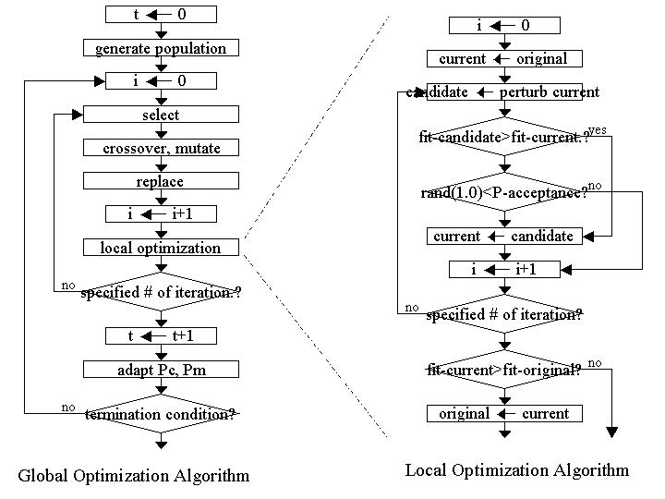
제안된 알고리즘은 앞에서 기술한 특징과 함께, 교배 연산 확률과 변이 연산 확률을 세대가 진행해감에 따라 적응시키고 있으며, 제약조건의 처리를 위해 사용된 벌칙항도 세대가 진행해감에 따라 그 값을 적응시켰다. 적응 형태는 초기 몇 세대까지는 일정한 값을 유지하다가, 임계 세대에서부터 그 값이 바뀌도록 하는 전략을 취하였다. 국지 최적화를 경험하는 개체로는, 개체군 전체가 아니라 그 중 적합도가 상위에 드는 개체들만을 선별하여 적용하였다.
사례 연구
본 연구에서 구축된 시스템으로 여러 MINLP와 GDP로 구성된 예제들을 다루어 보았고, 대부분 빠른 시간 내에 전역해로 수렴함을 보였다. 그 중 GDP로 구성된 Jobshop Scheduling 문제를 예로 보이면 다음과 같다. [Raman and Grossmann, 1994]
이 문제는 3개의 불린 변수, 3개의 연속 변수로 구성되어 있으며, 개체군 수 200, 세대 수 200에 대해 전역해에 도달할 수 있었고, 그 때의 변수값들의 평균 (수행 횟수 100)은 다음과 같았다.

Z*=11 (hours)
Y*=(false, true, false)
x*=(3.0, 0.0, 1.0)

이 문제는 국지해를 갖지 않으므로 하나의 전역해에 수렴하였고, Genuine Pentium II 233MHz에서 그 수행 시간은 평균 10초 미만이었다.

결론
본 연구에서 제안된 알고리즘에서는 유전 알고리즘의 새로운 경향인 실수 코딩 기법과 확률 변수의 적응을 사용하였고, 국지 최적화를 위해 담금질 모사와의 혼합을 시도하였으며, GDP 형태의 문제를 다루기 위해 유전자 재배열과 같은 많은 기존의 경험 법칙들이 사용되었다. 이 알고리즘은 여러 테스트 문제들과 사례 연구를 통해 그 유용성이 입증되었다.

감사의 글
본 연구는 교육부의 두뇌한국21사업의 지원에 의해 이루어졌으므로 이에 깊이 감사드립니다.

참고문헌
1) A. Vecchietti and I. E. Grossmann, “LOGMIP: a disjunctive 0-1 non-linear optimizer for process systems models,” Computers and Chemical Engineering, 23(4~5), pp. 555-565, 1999.
2) R. Raman and I. E. Grossmann, “Relation between MILP modeling and logical inference for chemical process synthesis,” Computers and Chemical Engineering, 15(2), pp. 73-84, 1991.
3) R. Raman and I. E. Grossmann, “Symbolic integration of logic in mixed-integer linear programming techniques for process synthesis,” Computers and Chemical Engineering, 17(9), pp. 909-927, 1993.
4) R. Raman and I. E. Grossmann, “Modeling and Computational Techniques for Logic Based Integer Programming,” Computers and Chemical Engineering, 18(7), pp. 563-578, 1994.

